Kompenzacioni (Shirmohammadijev) metod

Za potrebe proračuna tokova snaga u radijalnim i slabo upetljanim mrežama, Shirmohammadi je 1988. godine razvio kompenzacioni metod koji je našao veliku primjenu zbog svoje jednostavnosti i pouzdane i brze konvergencije čak i za elektrodistributivne mreže velikih dimenzija [6]. Primjena Shirmohammadijevog metoda na slabo upetljane mreže podrazumijeva konverziju upetljane konfiguracije u radijalnu i dodatno usložnjavanje matematičkog modela, pa će u ovom radu njegova primjena biti demonstrirana samo u slučaju radijalne konfiguracije.
Shirmohammadijev metod za proračun tokova snaga zasnovan je na direktnoj primjeni Prvog i Drugog Kirhofovog zakona. Za razliku od tradicionalnih metoda za proračun tokova snaga koje su zasnovane na čvorovima, ovaj metod za proračun tokova snaga je, kao i DistFlow, zasnovan na granama. Za primjenu ovog metoda, neophodno je izvršiti podjelu radijalne konfiguracije na nivoe polazeći od napojnog čvora mreže kao na Slici 2. Prilikom numeracije grana, polazeći od napojnog čvora mreže, redom se numerišu grane u okviru jednog nivoa i tek kad su sve grane numerisane prelazi se na sljedeći nivo.
U prvoj iteraciji se vrši pretpostavka vrijednosti napona u svim čvorovima mreže (najčešće flat voltage start), osim u napojnom čvoru za čiji se napon pretpostavlja da je poznat.
U prvom koraku se, uz poznate vrijednosti napona iz prethodne iteracije, vrši proračun strujnih injektiranja u čvorovima mreže u k – toj iteraciji, pomoću relacije:

 | $${\underline{I_{i}}}^{(k)}={\left(\frac{\underline{S_{i}}}{{\underline{V_{i}}}^{(k-1)}}\right)}^{*}-\underline{Y_{i}} {\underline{V_{i}}}^{(k-1)}$$ | (25)

gdje je $\underline{S_{i}}$ – zadata kompleksna snaga injektiranja u čvoru i, ${\underline{V_{i}}}^{(k-1)}$ – fazor napona u i – tom čvoru iz prethodne iteracije, a $\underline{Y_{i}}$ – suma svih otočnih admitansi u čvoru i.

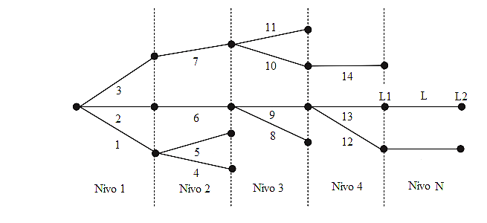

Slika 2. Numerisanje grana kod Shirmohammadijevog metoda

U drugom koraku se, uz poznata strujna injektiranja u svim čvorovima mreže, polazeći od posljednjeg nivoa ka napojnom čvoru, vrši proračun struja grana. Struja grane L u k – toj iteraciji može se izračunati prema relaciji:

 | $${\underline{J_{L}}}^{(k)}= -{\underline{I_{L2}}}^{\left(k\right)}+ \sum_{j∈α}{{\underline{J_{j}}}^{(k)}}$$ | (26)

gdje je ${\underline{I_{L2}}}^{\left(k\right)}$ – struja injektiranja u prijemnom čvoru grane L, a α – skup grana incidentnih sa čvorom L2 koje se nalaze na višem nivou, odnosno nizvodno od grane L. Ova procedura proračuna struja grana naziva se, slično kao i kod DistFlow postupka, backward sweep.
U trećem koraku se, uz poznate vrijednosti struje po granama mreže, polazeći od napojnog čvora ka kraju mreže, vrši proračun napona čvorova. Napon na prijemnom kraju L – te grane se u k – toj iteraciji može izračunati prema relaciji:

 | $${\underline{V_{L2}}}^{(k)}= {\underline{V_{L1}}}^{(k)}- \underline{Z_{L}} {\underline{J_{L}}}^{(k)}$$ | (27)

gdje je $\underline{Z_{L}}$ – impedansa grane L. Ovaj postupak proračuna napona naziva se forward sweep.
Ovaj iterativni postupak sprovodi se dok nije zadovoljen uslov konvergencije. Postoji više različitih uslova konvergencije koje je moguće usvojiti, kao u slučaju prethodno izloženih postupaka. U ovom radu iskorišćen je uslov konvergencije koji je zastupljen u originalnom radu u kojem je razvijen metod za proračun tokova snaga [6], a tiče se odstupanja injektiranja aktivne i reaktivne snage u čvorovima sistema od njihovih specificiranih vrijednosti. Kompleksna snaga injektiranja u i – tom čvoru, u k – toj iteraciji može se izračunati prema relaciji:

 | $${\underline{S_{i}}}^{(k)}= {\underline{V_{i}}}^{\left(k\right)}({{\underline{I_{i}}}^{\left(k\right)})}^{*}-\underline{Y_{i}}{|{\underline{V_{i}}}^{(k)}|}^{2}$$ | (28)
Tada su injektirana aktivna i reaktivna snaga u i – tom čvoru, u k – toj iteraciji jednaki realnom i imaginarnom dijelu kompleksne snage ${\underline{S_{i}}}^{(k)}$, respektivno. Kada je odstupanje aktivne i reaktivne snage od njihovih specificiranih vrijednosti u svim čvorovima sistema manje od unaprijed definisane tačnosti ε, uslov konvergencije je zadovoljen i iterativni postupak se završava.
U narednom poglavlju izvršeno je poređenje opisanih metoda za proračun tokova snaga s aspekta vrijednosti napona u čvorovima sistema, struja po granama mreže, ukupnih gubitaka aktivne i reaktivne snage u mreži, kao i sa aspekta tehničkih performansi kao što su brzina i pouzdanost konvergencije.

